|  |  |
| --- | --- |
| Název materiálu | **Pracovní list k vyučovací hodině „Rodina“** |
| Anotace materiálu | Ve vyučovací hodině se žáci seznámí se slovy označujícími členy rodiny. Kromě toho materiál obsahuje seznámení s reálií – pití čaje. Také jsou obsaženy zdvořilostní fráze pro vyjádření poděkování a uctivé prosby. Formování jazykové kompetence probíhá při využití audio- a videomateriálu. |
| Doporučená jazyková úroveň žáků | A1 |
| Cíl materiálu | Formování jazykové kompetence žáků (vyjádření zdvořilostních frází – poděkování, prosba)  Formování jazykové kompetence v oblasti lexika (členové rodiny, výrazy týkající se rodinných vztahů) |
| Poznámka | Využití jako doplňkový materiál k práci s učebnicí Raduga po-novomu 1, 5. lekce |

**1. Popis materiálu**

Na začátku vyučovací hodiny může učitel pomocí vyprávění seznámit žáky s lexikem označujícím členy rodiny. Toto zadání je současně cvičením zaměřeným na poslech a psaní – žáci vybírají z vyprávění učitele to lexikum, které je zaměřeno na členy rodiny, a zapisují jej do pracovního listu. Dále žáci mohou spojit v tomto cvičení výrazy, které spolu souvisí (např. otec – matka).

Dialog (vzor je součástí cv. 2) je zaměřen na formování intonace otázky – IK2 (jedná se také o foneticky zaměřené cvičení). Zadání může být pojato jako dril – nácvik lexika (členové rodiny).

Ve cvičení 3 mohou žáci sestavit krátký rodokmen své rodiny. Cvičení může být zadáno také jako domácí úkol. Učitel může schéma využít při nácviku poslechu - je možné číst vybraný text (například životopis významné osobnosti), žáci na základě uslyšeného sestavují rodokmen této osobnosti.

Text „Pití čaje“ je zaměřen na seznámení s ruskými reáliemi. Současně je možné je využít internetovou stránku – virtuální exkurze muzea v Kiži (<http://kizhi.karelia.ru/journey/>), kde je tento obřad popsán a demonstrován na obrázcích. Pomocí tohoto textu se formuje ještě jeden druh řečové činnosti – čtení.

Následující text, který je zaměřený na poslech, je svázán s kresleným filmem („Tygřík v čajové konvici“: <http://www.youtube.com/watch?v=3XNjnCrf0vw>- odkaz na YouTube). Text je také zaměřen na zmiňovanou reálii – tradice pití čaje. Kromě toho nabízí cvičení možnost připomenout a zopakovat si lexikum týkající se členů rodiny. Materiál na poslech nabízí možnost seznámit se s etiketou – frázemi: uctivá prosba a poděkování.

Další cvičení a dialogy jsou zaměřena na rozvoj a formování jazykové kompetence v oblasti etikety.

Rozložení jednotlivých cvičení v materiálu odpovídá scénáři „rozpisu“ vyučovací hodiny na téma „Rodina“.

Materiál je možné použít jako ucelený soubor cvičení – práce je rozplánována tak, aby nepřesáhla 45 minut. Dále je možné použít jen vybraná cvičení, např. jako opakování již známé slovní zásoby s tematikou rodina.

Výběrem cvičení a jejich zaměřením jsou v průběhu vyučovací hodiny vystřídány všechny druhy řečové činnosti a jsou procvičovány dvě kompetence – řečová (dialogy) a jazyková (lexikum).

**Cvičení č. 1**

|  |  |  |  |  |
| --- | --- | --- | --- | --- |
| Tatínek | *папа* |  | *двоюродная сестра* | Sestřenice |
| Otec | *отец* |  | *внучка* | Vnučka |
| Manžel | *муж* |  | *мать* | Matka |
| Dědeček | *дедушка* |  | *дочь* | Dcera |
| Strýc | *дядя* |  | *тётя* | Teta |
| Bratr | *брат* |  | *племянница* | Neteř |
| Syn | *сын* |  | *мама* | Maminka |
| Sourozenec (on) | *родной брат* |  | *жена* | Manželka |
| Bratranec | *двоюродный брат* |  | *сестра* | Sestra |
| Vnuk | *внук* |  | *бабушка* | Babička |
| Synovec | *племянник* |  | *родная сестра* | Sourozenec (ona) |

**Slovník dalších výrazů:**

Похож(a) на (кого) Podobá se (komu), je podobný(á) (komu)

Выходить замуж (за кого?) Brát si (koho – jeho), vdát se (za koho – za něj)

Замужем (за кем?) Vdaná (za koho)

Жениться (на ком?) Brát si (koho – ji), ženit se (s kým – s ní)

Женат (на ком?) Ženatý (s kým)

**Cvičení č. 2**

Vymyslete rozhovory podle vzoru, využijte přitom výše uvedená slova a výrazy. Pracujte ve dvojicích.

Vzor:

- Она похожа на папу.

- На кого? На папу?

**Cvičení 3.**

Doplňte do obrázku rodinné vztahy a pojmenujte jednotlivé členy rodiny (na jaká ruská jména si vzpomenete?)

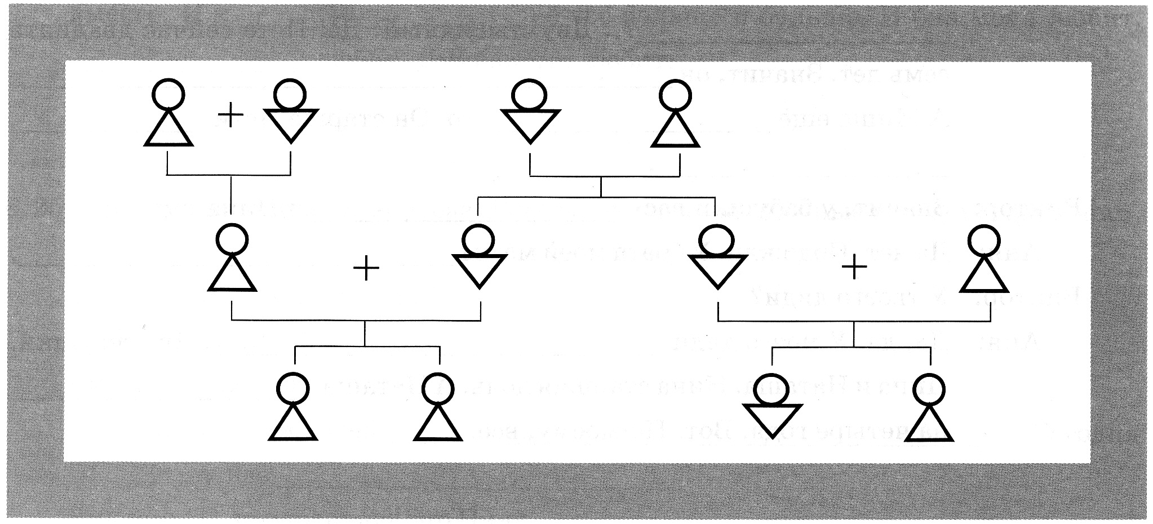

**Чаепи́тие**

Воскресе́нье бы́ло осо́бым днём. По воскресе́ньям вся семья́ собира́лась за столо́м вокру́г самова́ра. Пи́ли чай. Са́хар эконо́мили. Как и хоро́ший чай, са́хар сто́ил до́рого. Коло́ли са́хар ма́ленькими щи́пчиками. Ка́ждому разреша́лось взять по кусо́чку. Оте́ц обы́чно раздава́л са́хар. К ча́ю подава́лись пироги́, мёд, варе́нье, сла́дости. В тече́ние неде́ли сла́дкое обы́чно не е́ли. Де́ти с нетерпе́ньем жда́ли воскресе́нья.

Вопро́сы: Почему́ воскресе́нье бы́ло осо́бым днём?

Почему́ са́хар эконо́мили?

Почему́ де́ти с нетерпе́нием жда́ли воскресе́нья?

Осо́бый – výjimečný, эконо́мить – šetřit, сто́ить до́рого – stát hodně peněz, коло́ть – lámat, щи́пчики – kleštičky, разреши́ть – dovolit, варе́нье – marmeláda, в тече́ние неде́ли – během týdne, обы́чно – obvykle, ждать с нетерпе́нием – těšit se

**Мультфильм «Тигрёнок в чайнике».**

Poslouchejte a doplňujte vynechaná slova. Text přečtěte.

– Ах, какой чудесный *тигрёнок* в чайнике!

– Вам удобно *в чайнике*? – спросила она *тигрёнка*. – Вы, конечно, *можете*

оставаться здесь сколько *хотите*. Но не *сможете* ли Вы выйти из чайника и попить с нами *чаю*. Нам будет очень приятно, если Вы согласитесь.

– С большим удовольствием, – ответил тигренок. – Я очень люблю пить *чай*. Большое *спасибо*, – сказал он вежливо – и вышел.

А затем они все вместе пили ароматный *чай* со всякими *сладостями*.

И все были очень довольны.

Чуде́сный – roztomilý, удо́бно – pohodlně, коне́чно – samozřejmě, с больши́м удово́льствием – velmi rád, ве́жливо – uctivě, вме́сте – společně, быть дово́лен – být spokojený

Cvičení 1.

Uctivá prosba v ruském jazyce vždy začíná částicí „Ne“.

Примеры:

-- У Вас **не** бу́дет ли́шней ру́чки?

-- Вы **не** разменя́ете мне 10 рубле́й?

Najděte v textu podobné fráze.

*Не сможете ли Вы выйти...*

Cvičení 2.

Jak odpověděl tygřík? Najděte v textu.

*С большим удовольствием... Большое спасибо...*

Cvičení 3.

Trénujte fráze s uctivou prosbou. Pracujte ve dvojicích.